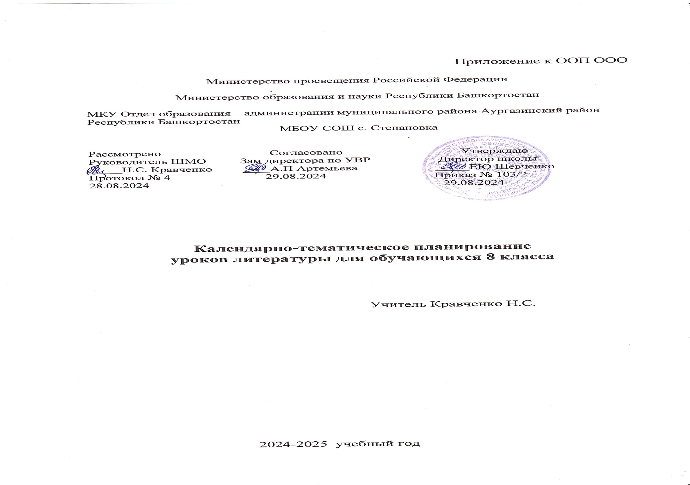

|  |  |  |  |  |  |
| --- | --- | --- | --- | --- | --- |
|  | **Содержание**  **(разделы, темы)** | **Кол-во часов** | **Даты проведения** | | **Домашнее**  **задание** |
| **план** | **факт** |
|  | ***Введение*** | ***1 ч*** |  |  |  |
| 1 | 1.Введение. Русская литература и история. | 1 | 3.09 |  | Подготовить сообщение |
|  | ***Устное народное творчество*** | ***4 ч*** |  |  |  |
| 2 | 1. Русские народные песни. Хороводные и лирические песни | 1 | 6.09 |  | Выразит чтение |
| 3 | 2 Исторические песни. Пугачев казнен | 1 | 10.09 |  | Выразит чтение |
| 4 | 3 Частушки | 1 | 13.09 |  | Записать подборку |
| 5 | 2. Предания . О покорении Сибири Ермаком | **1** | 17.09 |  | Выразит чтение |
|  | ***Из древнерусской литературы*** |  |  |  |  |
| 6 | 1. "Житие Александра Невского" (фрагменты). Житие как жанр древнерусской литературы | 1 | 20.09 |  | Подробный пересказ |
|  | ***Из русской литературы XVIII века*** | **3** |  |  |  |
| 7 | 1. Д.И.Фонвизин "Недоросль": социальная и нравственная проблематика комедии. | 1 | 24.09 |  | Подробный пересказ |
| 8 | 2. Д.И.Фонвизин "Недоросль": речевые характеристики персонажей как средство создания комической ситуации. | 1 | 27.09 |  | Выписать примеры |
| 9 | 3. Д.И.Фонвизин "Недоросль". Подготовка к домашнему письменному ответу на один из проблемных вопросов | 1 (рр 1) | 1.10 |  | Написать ответ на вопрос |
|  | ***Из русской литературы XIХ века*** | ***35 ч*** |  |  |  |
| 10 | 2 А.С. Пушкин История пугачевского бунта | 1 | 4.10 |  | Подробный пересказ |
| 11 | 3. А.С.Пушкин. «История Пугачева» (отрывки) | 1 (вн.чт 1) | 8.10 |  | Подробный пересказ |
| 12 | 4. А,С.Пушкин. «Капитанская дочка» как реалистический исторический роман | 1 | 22.10 |  | Чтение повести |
| 13 | 5. А.С.Пушкин. «Капитанская дочка»: образ главного героя | 1 | 25.10 |  | Хар-ка Гринева |
| 14 | 6.А.С.Пушкин. «Капитанская дочка»: система образов романа | 1 | 5.11 |  | Положит и отриц герои |
| 15 | 7.А.С.Пушкин. «Капитанская дочка»: нравственный идеал Пушкина в образе Маши Мироновой | 1 | 8.11 |  | Характ Маши |
| 16 | 8. А.С.Пушкин. «Капитанская дочка»: образ предводителя народного восстания и его окружения | 1 | 12.11 |  | Образ Пугачева |
| 17 | 9.А.С.Пушкин. «Капитанская дочка»: особенности содержания и структуры | 1 | 15.11 |  | Подготовка к письм работе |
| 18 | 10.А.С.Пушкин. «Капитанская дочка». Подготовка к письменному ответу на один из проблемных вопросов | 1 (рр 2) | 19.11 |  | Закончить работу |
| 19 | 11. А.С.Пушкин. «19 октября». «Туча». | 1 | 22.11 |  | Выразит чтение |
| 20 | 12. .С.Пушкин. «К***» («Я помню чудное мгновенье») и другие стихотворения, посвященные темам любви и творчества. | 1 (вн. чт.2) | 26.11 |  | Выразит чтение |
| 21 | 13. Контрольная работа по творчеству А.С.Пушкина | 1 | 29.11 |  | Завершить работу |
| 22 | 14.М.Ю.Лермонтов. «Мцыри» как романтическая поэма | 1 | 3..12 |  | Выразит чтение |
| 23 | 15.М.Ю.Лермонтов «Мцыри»: образ романтического героя | 1 | 6.12 |  | Три дня на свободе |
| 24 | 16. М.Ю.Лермонтов «Мцыри»: Особенности композиции поэмы | 1 | 10.12 |  | Подготовка к письм работе |
| 25 | 17. М.Ю.Лермонтов «Мцыри». Подготовка к письменному ответу на один из проблемных вопросов | 1 (рр 3) | 13.12 |  | Прочитать биографию Н.В. Гоголя |
| 26 | 18.Н. В. Гоголь. «Ревизор» как социально-историческая комедия | 1 | 17.12 |  | Прочитать 1-2 действия |
| 27 | 19. Н. В. Гоголь. «Ревизор» как сатира на чиновничью Россию | 1 | 20.12 |  | Чиновники в пьесе |
| 28 | 20. Н. В. Гоголь. «Ревизор»: образ Хлестакова | 1 | 24.12 |  | Хлестаков- ничтожество на ходулях |
| 29 | 21. Н. В. Гоголь. «Ревизор»: сюжет и композиция комедии | 1 | 27.12 |  | Подготовка к письм работе |
| 30 | 22. Н. В. Гоголь. «Ревизор». Подготовка к письменному ответу на один из проблемных вопросов | 1(рр 4) | 14 01 |  | Закончить работу.  Прочитать повесть «Шинель» |
| 31 | 23. Н. В. Гоголь. «Шинель»: своеобразие реализации темы «маленького человека» | 1 | 17.01 |  | Судьба Башмачкина |
| 32 | 24. Н. В. Гоголь. «Шинель» как «петербургский текст» | 1 | 21.01 |  | Подгот к контрольной работе |
| *3*3 | 25. Контрольная работа по творчеству М.Ю.Лермонтова и Н.В.Гоголя | 1 | 24 01. |  | Закончить работу |
| 34 | 26. И. С. Тургенев. «Певцы»: сюжет и герои, образ повествователя в рассказе | 1 (вн.чт.3) | 28.01 |  |  |
| 35 | 27. М. Е. Салтыков-Щедрин. «История одного города» (отрывок): сюжет и герои. Средства создания комического | 1 | 31.01 |  | Прочитать «Старый гений» |
| 36 | 28. Н. С. Лесков. «Старый гений»: сюжет и герои. | 1 | 4.02 |  | Осознанное чтение текста |
| 37 | 29. Н. С. Лесков. «Старый гений»: проблематика и поэтика. | 1 | 7.02 |  | Биограф сведения о Л.Н. Толстом |
| 38 | 30.Л. Н. Толстой. «После бала»: проблемы и герои | 1 | 11.02 |  | Осознанное чтение текста |
| 39 | 31. Л.Н.Толстой. «После бала»: особенности композиции и поэтика рассказа. | 1 | 14.02 |  | Подготовка к контрольной работе |
| 40 | 32. Контрольная работа по творчеству М. Е. Салтыкова-Щедрина, Н. С. Лескова, Л. Н. Толстого | 1 | 18 02 |  |  |
| 41 | 33.Поэзия родной природы в русской литературе XIX века | 1 (рр 5) | 21.02 |  | Выразит чтение |
| 42 | 34.А. П. Чехов. «О любви» (из трилогии). | 1 | 25.02 |  | Осознанное чтение текста |
| 43 | 35.А. П. Чехов. «Человек в футляре» | 1  (вн.чт.4) | 28.02 |  | Осознанное чтение текста |
|  | ***Из русской литературы xx века*** | ***20 ч*** |  |  |  |
| 44 | 1.И. А. Бунин. «Кавказ»: лики любви | 1 | 4. 03 |  | Прочитать «Куст сирени» |
| 45 | 2.А. И. Куприн. «Куст сирени»: история счастливой любви | 1 | 7 03 |  |  |
| 46 | 3.Урок-диспут «Поговорим о превратностях любви» | 1 (рр 6) | 11.03 |  | Подготов к контр работе |
| 47 | 4.Контрольная работа по рассказам А. П. Чехова, И. А. Бунина, А. И. Куприна | 1 | 14.03 |  |  |
| 48 | 5.А. А. Блок. «На поле Куликовом», «Россия»: история и современность. | 1 | 18.03 |  | Выразит чтение |
| 49 | 6.С. А. Есенин. «Пугачёв» как поэма на историческую тем | 1 | 21.03 |  | Осознанное чтение текста |
| 50 | 7.Образ Емельяна Пугачёва в народных преданиях, произведениях Пушкина и Есенина | 1 (рр 7) | 1.04 |  | Сведения о Шмелеве |
| 51 | 8. И. С. Шмелёв. «Как я стал писателем»: путь к творчеству. | 1 | 4.04 |  |  |
| 52 | 9. М. А. Осоргин. «Пенсне»: реальность и фантастика. | 1 | 8.04 |  | Выразит чтение |
| 53 | 10. Журнал «Сатирикон». «Всеобщая история, обработанная „Сатириконом“» (отрывки) | 1 | 11.04 |  | Осознанное чтение текста |
| 54 | 11.Тэффи. «Жизнь и воротник» и другие рассказы | 1 (вн.  чт.-5) | 15.04 |  | Выразит чтение |
| 55 | 12. М. М. Зощенко. «История болезни» и другие рассказы | 11 (вн.  чт.-6) | 18.04 |  | Осознанное чтение текста |
| 56 | 13. А. Т. Твардовский. «Василий Тёркин»: человек и война. Образ главного героя | 1 | 22.04 |  | Наизусть отрывок |
| 57 | 14. .А. Т. Твардовский. «Василий Тёркин»: особенности композиции поэмы | 1 | 25.04 |  | Выразит чтение |
| 58 | 15.Стихи и песни о Великой Отечественной войне. | 1 | 29.04 |  | Наизусть стихотв |
| 59 | 16. В. П. Астафьев. «Фотография, на которой меня нет»: картины военного детства, образ главного героя. Автобиографический характер рассказа | 1 | 2.05 |  | Прочитать до конца. Образ бабушки Катерины |
| 60 | 17. Русские поэты о родине, родной природе (обзор | 11 (рр 8) | 6.05 |  | Выразит чтение |
| 61 | 18.Поэты русского зарубежья о родине | 1 | 9 05 |  | Осознанное чтение текста |
| 62 | 19.Проза и поэзия о подростках и для подростков последних десятилетий | 1 | 13.05 |  | Сообщение по понравившемуся произведению |
| 63 | 20.Годовая контрольная работа по литературе | 1 | 16.05 |  |  |
|  | ***Из зарубежной литературы*** | ***4*** |  |  |  |
| 64 | 1.У. Шекспир. «Ромео и Джульетта». Сонет как форма лирической поэзи | 1 | 19.05 |  | Выразит чтение |
| 65 | 2. Ж.-Б. Мольер. «Мещанин во дворянстве» (обзор с чтением отдельных сцен) | 1  (вн. чт.7) | 15.05 |  | Осознанное чтение текста |
| 66 | 3. В. Скотт. «Айвенго» | 1  (вн.чт.-8) | 21.05 |  | Подготовить сообщение |
| 67 | 4. Современная зарубежная проза | **1** | 22.05 |  |  |
| 68. | Выявление уровня литературного развития учащихся | **1** | 23.05 |  |  |
|  | **Итого: 68 часов**  **РР-8, вн.чт.10** |  |  |  |  |